МИНОБРНАУКИ РОССИИ
Санкт-Петербургский государственный
электротехнический университет
«ЛЭТИ» им. В. И. Ульянова (Ленина)
Кафедра математического обеспечения и применения ЭВМ

отчет
по лабораторной работе №6
по дисциплине «Машинное обучение»
Тема: Кластеризация (DBSCAN, OPTICS)

Студент гр. 1310 |  | Комаров Д. Е.
Преподаватель |  | Жангиров Т.Р.

Санкт-Петербург
2025
Постановка задачи
Цель работы: ознакомление с методами кластеризации модуля Sklearn
Выполнение лабораторной работы
Загрузка данных
Для выполнения лабораторной работы используем набор данных «Credit Card Dataset for Clustering». Данный набор данных содержит записи о кредитных картах клиентов. Загрузим данные в датафрейм, удалив из него столбец с метками и наблюдения с пропущенными значениями. Получилось 8950 наблюдений. Фрагмент результата представлен на рисунке 1.
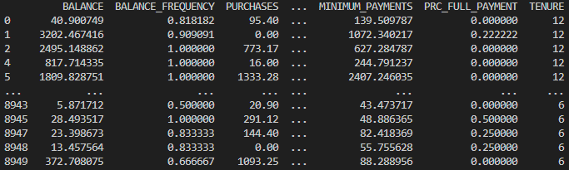
Рисунок 1 – Данные для кластеризации
Так как различные признаки имеют различные шкалы измерения, то стандартизируем данные.
DBSCAN
Суть метода DBSCAN заключается в поиске точек, которые имеют достаточное количество соседей на некотором расстоянии. Такие точки вместе с их соседями образуют кластер. Остальные точки, которые не имеют достаточно соседей и не соседствуют с образующими кластер точками считаются шумом и не являются членами какого-либо кластера.
Проведем кластеризацию данных методом DBSCAN при параметрах по умолчанию. Было получено 36 кластеров, однако 75% наблюдений кластеризовать не удалось.
Основными параметрами DBSCAN являются eps, metric, algorithm, min_samples. Параметр eps отвечает за максимальную дистанцию, при которой 2 наблюдения могут быть отнесены к одному кластеру. Параметр metric за то, как будет определяться расстояние между наблюдениями. Параметр min_samples отвечает за минимальное количество наблюдений, образующих кластер. Параметр algorithm отвечает за выбор алгоритма поиска соседних наблюдений.
Построим график зависимости количества кластеров от параметра eps. Данный график представлен на рисунке 2.
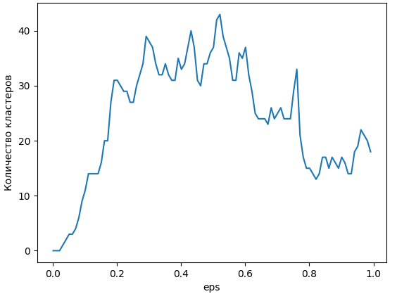
Рисунок 2 – График зависимости количества кластеров от параметра eps
График зависимости процента не кластеризованных наблюдений от параметра eps представлен на рисунке 3.
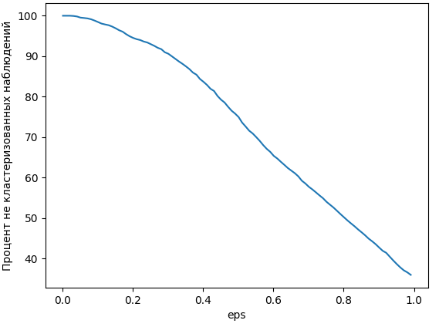
Рисунок 3 – График зависимости процента не кластеризованных наблюдений
от параметра eps
Построим график зависимости количества кластеров от параметра min_samples. Данный график представлен на рисунке 4.
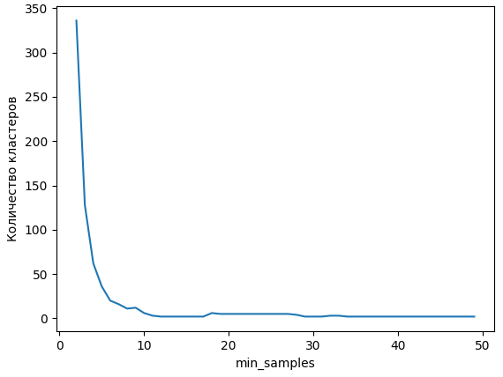
Рисунок 4 – График зависимости количества кластеров от параметра min_samples
График зависимости процента не кластеризованных наблюдений от параметра min_samples представлен на рисунке 5.
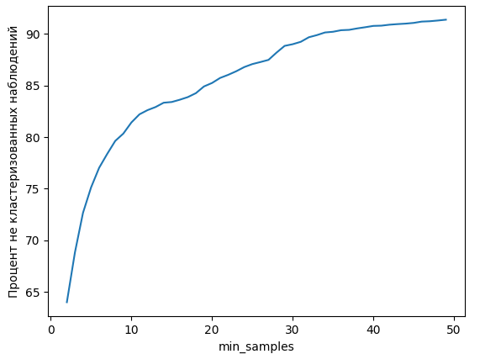
Рисунок 5 – График зависимости процента не кластеризованных наблюдений
от параметра min_samples
Как можно увидеть из рисунков 3 и 5, процент не кластеризованных наблюдений монотонно убывает при увеличении максимальной дистанции, при которой 2 наблюдения могут быть отнесены к одному кластеру и монотонно возрастает при увеличении минимального количества наблюдений, образующего кластер. Из рисунков 2 и 4 можно заметить, что количество кластеров монотонно убывает при увеличении минимального количества наблюдений, образующего кластер. При увеличении максимальной дистанции, при которой 2 наблюдения могут быть отнесены к одному кластеру, количество кластеров на различных промежутках как возрастает, так и убывает, что логично, так как с одной стороны в таком случае могут появляться новые кластеры из наблюдений, которые ранее располагались слишком далеко друг от друга, чтобы образовать кластер, с другой стороны некоторые кластеры объединяются между собой.
Подберём такие значения параметров eps и min_samples, при которых количество кластеров получается от 5 до 7 и процент не кластеризованных наблюдений не превышает 12%. Такими параметрами являются eps=2 и min_samples=3. При них образуется 6 кластеров, а не кластеризованных наблюдений 6%. Понизим размерность данных до 2 методом главных компонент и визуализируем результаты кластеризации. Результат представлен на рисунке 6.
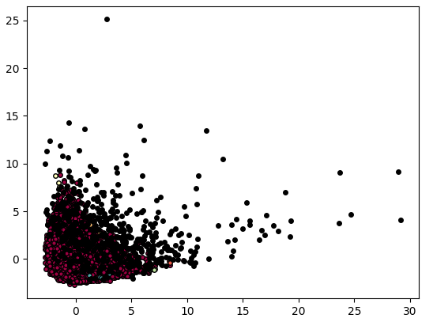
Рисунок 6 – Данные после кластеризации при помощи DBSCAN
Как можно увидеть из рисунка 6, большая часть точек была объединена в один кластер (красные). Также образовалось несколько маленьких кластеров. Черные точки являются шумом и не принадлежат ни одному кластеру.
OPTICS
Метод OPTICS, в отличие от DBSCAN, находит расстояния достижимости для каждой точки. Затем при помощи этих расстоянии достижимости и иных методов кластеризации находятся кластеры. Преимуществом данного алгоритма является то, что он способен определять кластеры различной плотности.
Основными параметрами OPTICS являются min_samples, max_eps, metric, cluster_method, algorithm. Параметр min_samples отвечает за минимальное количество наблюдений, образующих кластер. Параметр max_eps отвечает за максимальное расстояние между двумя наблюдениями, при котором они считаются соседними. Параметр metric определяет то, как будет вычисляться расстояние между наблюдениями. Параметр algorithm определяет алгоритм, по которому будут вычисляться соседние точки. Параметр cluster_method определяет, каким образом результат работы алгоритма преобразуется в кластеры.
Подберём такие параметры min_samples и max_eps, при которых количество кластеров получается от 5 до 7 и процент не кластеризованных наблюдений не превышает 12%. Такими параметрами являются max_eps=3 и min_samples=3. При них образуется 5 кластеров, а не кластеризованных наблюдений 2%. Понизим размерность данных до 2 методом главных компонент и визуализируем результаты кластеризации. Результат представлен на рисунке 7.
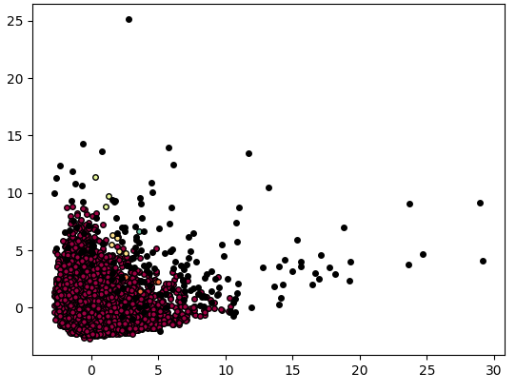
Рисунок 7 – Данные после кластеризации OPTICS
Как можно заметить, результат, полученный OPTICS схож с полученным DBSCAN, однако удалось кластеризовать больший процент наблюдений.
На рисунке 8 представлен график достижимости, полученный при данных параметрах. На горизонтальной оси отображены наблюдения, а на вертикальной – их достижимое расстояние.
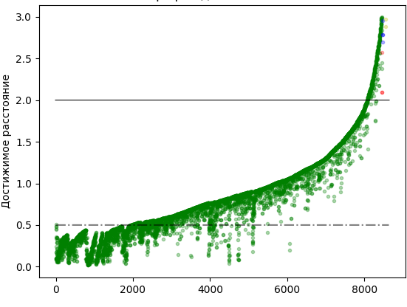
Рисунок 8 – График достижимости
Исследуем метод OPTICS при различных метриках. По умолчанию используется метрика minkowski. Изменим метрику на euclidean. Получилось 5 кластеров при 2% не кластеризованных наблюдений. Результат после понижения размерности до 2 представлен на рисунке 9.
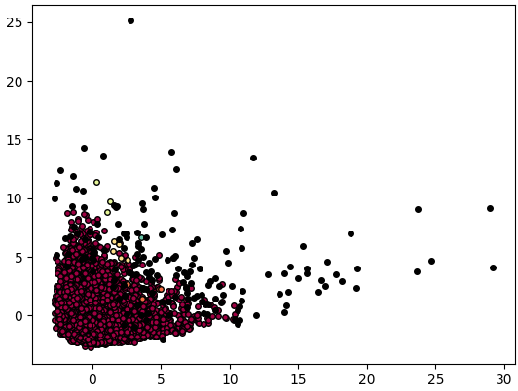
Рисунок 9 – Данные после кластеризации OPTICS с метрикой euclidean
Изменим метрику на manhattan. Не изменяя остальные параметры, получилось 27 кластеров при 20% не кластеризованных наблюдений. Результат после понижения размерности до 2 представлен на рисунке 10.
Рисунок 10 – Данные после кластеризации OPTICS с метрикой manhattan
Изменим метрику на cosine. Не изменяя остальные параметры, все данные объединились в один кластер. Результат после понижения размерности до 2 представлен на рисунке 11.
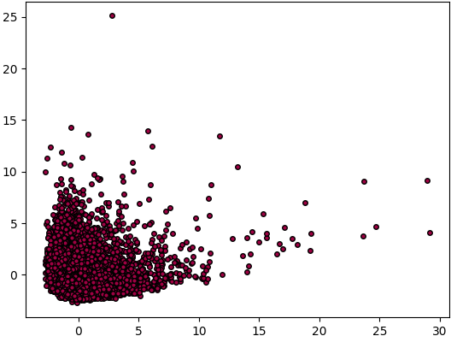
Рисунок 11 – Данные после кластеризации OPTICS с метрикой cosine
Изменим метрику на cityblock. Не изменяя остальные параметры, получилось 27 кластеров при 20% не кластеризованных наблюдений. Результат после понижения размерности до 2 представлен на рисунке 12.
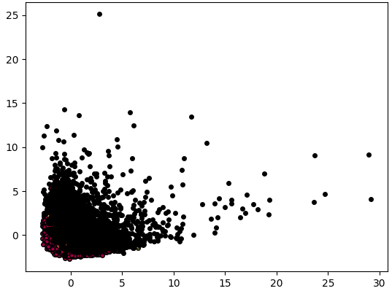
Рисунок 12 – Данные после кластеризации OPTICS с метрикой cityblock
Изменим метрику на l1. Не изменяя остальные параметры, получилось 27 кластеров при 20% не кластеризованных наблюдений. Результат после понижения размерности до 2 представлен на рисунке 13.
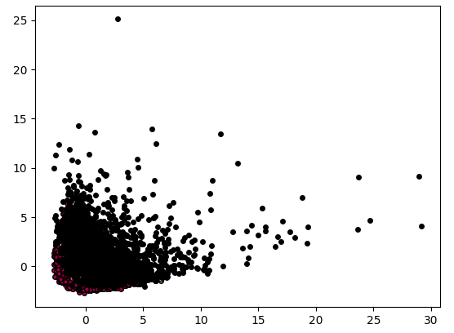
Рисунок 13 – Данные после кластеризации OPTICS с метрикой l1
Выводы
В ходе выполнения лабораторной работы было проведено ознакомление с методами кластеризации модуля Sklearn.
Был изучен метод DBSCAN, позволяющий находить кластеры на основании плотности расположения точек. Были построены графики зависимости количества получаемых кластеров и процента не кластеризованных наблюдений от минимального количества наблюдений в кластере и радиуса поиска соседних наблюдений и выявлено, как данные параметры влияют друг на друга. Были подобраны оптимальные параметры DBSCAN, а именно eps=2 и min_samples=3, при которых образуется 6 кластеров и 6% не кластеризованных наблюдений. После чего результат кластеризации после понижения размерности до 2 был визуализирован. Было выяснено, что большая часть наблюдений попала в один кластер. Также образовалось несколько маленьких кластеров.
Был изучен метод OPTICS. Его основное преимущество перед DBSCAN – способность обнаруживать кластеры различной плотности. Для него также были подобраны оптимальные параметры, а именно max_eps=3 и min_samples=3, при которых образуется 5 кластеров, а не кластеризованных наблюдений 2%. После чего результат кластеризации после понижения размерности до 2 был визуализирован. Было выяснено, результат оказался схож с DBSCAN, однако удалось кластеризовать больший процент наблюдений. Также данный алгоритм был протестирован для различных метрик.
Код программы, написанной для выполнения лабораторной работы представлен в приложении А.

ПРИЛОЖЕНИЕ А
КОД ПРОГРАММЫ
import pandas as pd
import numpy as np
from sklearn import cluster
from sklearn import preprocessing
from sklearn import decomposition
import matplotlib.gridspec as gridspec
import matplotlib.pyplot as plt

def plotClusts(scaled_data,clustering):
pca = decomposition.PCA(n_components = 2)
pca_data = pca.fit_transform(scaled_data)

unique_labels = set(clustering.labels_)
core_samples_mask = np.zeros_like(clustering.labels_, dtype=bool)
colors = [plt.cm.Spectral(each) for each in np.linspace(0, 1, len(unique_labels))]

for k, col in zip(unique_labels, colors):
if k == -1:
col = [0, 0, 0, 1]
class_member_mask = clustering.labels_ == k
xy = pca_data[class_member_mask & core_samples_mask]
plt.plot(xy[:, 0],xy[:, 1],"o",markerfacecolor=tuple(col),markeredgecolor="k",markersize=8)
xy = pca_data[class_member_mask & ~core_samples_mask]
plt.plot(xy[:, 0],xy[:, 1],"o",markerfacecolor=tuple(col),markeredgecolor="k",markersize=4)
plt.show()

data = pd.read_csv('CC GENERAL.csv').iloc[:,1:].dropna()
print(data)
scaled_data = preprocessing.StandardScaler().fit_transform(data)

clustering = cluster.DBSCAN().fit(scaled_data)
print(set(clustering.labels_))
print(len(set(clustering.labels_)) - 1)
print(list(clustering.labels_).count(-1) / len(list(clustering.labels_)))

eps=[n/1000 for n in range(1,1000,10)]
yp,yc=[],[]
for x in eps:
clustering = cluster.DBSCAN(eps=x).fit(scaled_data)
yc.append(len(set(clustering.labels_)) - 1)
yp.append(list(clustering.labels_).count(-1) / len(list(clustering.labels_))*100)
plt.plot(eps,yc)
plt.xlabel("eps")
plt.ylabel("Количество кластеров")
plt.show()
plt.plot(eps,yp)
plt.xlabel("eps")
plt.ylabel("Процент не кластеризованных наблюдений")
plt.show()

ms=[n for n in range(2,50,1)]
yp,yc=[],[]
for x in ms:
clustering = cluster.DBSCAN(min_samples=x).fit(scaled_data)
yc.append(len(set(clustering.labels_)) - 1)
yp.append(list(clustering.labels_).count(-1) / len(list(clustering.labels_))*100)
plt.plot(ms,yc)
plt.xlabel("min_samples")
plt.ylabel("Количество кластеров")
plt.show()
plt.plot(ms,yp)
plt.xlabel("min_samples")
plt.ylabel("Процент не кластеризованных наблюдений")
plt.show()

clustering = cluster.DBSCAN(eps=2,min_samples=3).fit(scaled_data)
print(len(set(clustering.labels_)) - 1)
print(list(clustering.labels_).count(-1) / len(list(clustering.labels_)))
plotClusts(scaled_data, clustering)

clustering = cluster.OPTICS(min_samples=3, max_eps=3, cluster_method="dbscan").fit(scaled_data)
print(len(set(clustering.labels_)) - 1)
print(list(clustering.labels_).count(-1) / len(list(clustering.labels_)))
plotClusts(scaled_data,clustering)

space = np.arange(len(scaled_data))
reachability = clustering.reachability_[clustering.ordering_]
labels = clustering.labels_[clustering.ordering_]

colors = ["g.", "r.", "b.", "y.", "c."]
for klass, color in enumerate(colors):
Xk = space[labels == klass]
Rk = reachability[labels == klass]
plt.plot(Xk, Rk, color, alpha=0.3)
plt.plot(space[labels == -1], reachability[labels == -1], "k.", alpha=0.3)
plt.plot(space, np.full_like(space, 2.0, dtype=float), "k-", alpha=0.5)
plt.plot(space, np.full_like(space, 0.5, dtype=float), "k-.", alpha=0.5)
plt.ylabel("Достижимое расстояние")
plt.title("График достижимости")
plt.show()

clustering = cluster.OPTICS(min_samples=3, max_eps=3, cluster_method="dbscan",metric='euclidean').fit(scaled_data)
print(len(set(clustering.labels_)) - 1)
print(list(clustering.labels_).count(-1) / len(list(clustering.labels_)))
plotClusts(scaled_data,clustering)

clustering = cluster.OPTICS(min_samples=3, max_eps=3, cluster_method="dbscan",metric='manhattan').fit(scaled_data)
print(len(set(clustering.labels_)) - 1)
print(list(clustering.labels_).count(-1) / len(list(clustering.labels_)))
plotClusts(scaled_data,clustering)

clustering = cluster.OPTICS(min_samples=3, max_eps=3, cluster_method="dbscan",metric='cosine').fit(scaled_data)
print(len(set(clustering.labels_)) - 1)
print(list(clustering.labels_).count(-1) / len(list(clustering.labels_)))
plotClusts(scaled_data,clustering)

clustering = cluster.OPTICS(min_samples=3, max_eps=3, cluster_method="dbscan",metric='cityblock').fit(scaled_data)
print(len(set(clustering.labels_)) - 1)
print(list(clustering.labels_).count(-1) / len(list(clustering.labels_)))
plotClusts(scaled_data,clustering)

clustering = cluster.OPTICS(min_samples=3, max_eps=3, cluster_method="dbscan",metric='l1').fit(scaled_data)
print(len(set(clustering.labels_)) - 1)
print(list(clustering.labels_).count(-1) / len(list(clustering.labels_)))
plotClusts(scaled_data,clustering)

